НТУУ “КПІ”
Кафедра Обчислювальної техніки

Лабораторна робота №1
з дискретної математики

Виконав
ст. І курсу
ФІОТ, гр. ІО-82
Куцовол Віктор

Київ 2009
Варіант 14

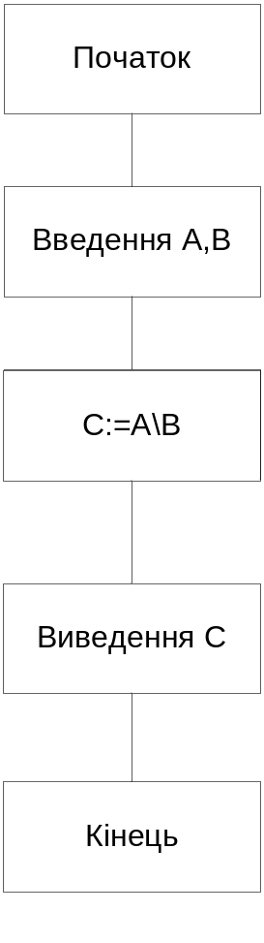

N | A | B | C
1 | {a,b,c} | {a,b,c} | {}
2 | {a,b,c} | {c,d} | {a,b}
3 | {a,b,c} | {} | {a,b,c}

Код програми:
type
Tindex=1..100;
Tarray=array[Tindex] of integer;
var
i,j,k,m,n:integer;
a,b,c,s,w:Tarray;
ch:char;
procedure Out;
begin
for i:=1 to n+m do
write (c[i],' ');
end;
procedure norm;
begin
for i:=1 to n do
for k:=1 to m do
if a[i]=b[k] then
begin
for j:=k to m-1 do
b[j]:=b[j+1];
m:=m-1;
end;
end;
procedure ob;
begin
Norm;
for i:=1 to n do
c[i]:=a[i];
j:=n+1;
for k:=1 to m do
begin
c[j]:=b[k];
j:=j+1;
end;
end;
procedure per;
begin
j:=1;
for i:=1 to n do
for k:=1 to m do
if a[i]=b[k] then
begin
c[j]:=a[i];
j:=j+1;
end;
end;
procedure riz (z,x:Tarray);
begin
for i:=1 to n do
begin
for k:=1 to m do
if z[i]=x[k] then
for j:=i to n do
begin
z[j]:=z[j+1];
n:=n-1;
end;
end;
for i:=1 to n do
writeln (z[i],' ');
end;
begin
writeln ('vvedit a b');
read (n,m);
writeln ('vvedit a');
for i:=1 to n do
begin
read (a[i]);
w[i]:=a[i];
end;
writeln ('vvedit'' mn b');
for i:=1 to m do
begin
read (b[i]);
s[i]:=b[i];
end;
writeln;
norm;
writeln ('riz');
riz(w,s);
writeln ('ob');
ob;
out;
readln;
readln;
end.

